PRESS RELEASE

Dipartimento di Storia dell’Arte e Spettacolo
Facoltà di Filosofia, Lettere, Scienze Umanistiche e Studi Orientali
Dottorato in Tecnologie Digitali e Metodologie per la Ricerca sullo Spettacolo
Centro Teatro Ateneo. Centro di Ricerca sullo Spettacolo

Fourth International Conference
Dialogues between Theatre and Neuroscience

promoted by Clelia Falletti and Luciano Mariti
organised by Gabriele Sofia

11-12-13 April 2012
122, Via dei Volsci, Rome

FREE ENTRY

As in the last three years, the University of Rome “La Sapienza” will be hosting artists, performers, directors, scholars and neuroscientists, hailing from various European and American centres of research for the International Conference Dialogues between theatre and neuroscience.

Topics will vary from Theatre anthropology to Ethnoscenology; from studies on mirror neurons to the neuroscience of human interaction; from theories on embodiment to studies on memory in dance, spanning issues related to epistemology, philosophy, pedagogy, theatre-therapy and neuroaesthetics. The programme will be further enriched by performances and work demonstrations. This will be the basis of three days of dialogue, debate and contaminations directed towards a multidisciplinary approach to the study of human interaction in the theatre and the complexity of its processes.

In its fourth year, the project documents its past editions thanks to four publications: Dialoghi tra teatro e neuroscienze (Edizioni Alegre, 2009), Diálogos entre teatro y neurociencia, (Artezblai, 2010), Nuovi dialoghi tra teatro e neuroscienze (Editoria & Spettacolo, 2011) e Prospettive su teatro e neuroscienze. Dialoghi e sperimentazioni, (Bulzoni, 2012).

info: http://www.dass.uniroma1.it/neuroscienze/dialoghi_tra_teatro_e_neuroscienze.aspx

Further information:
Gabriele Sofia
+39 349.0863773
gabrielesofia@hotmail.it

 | 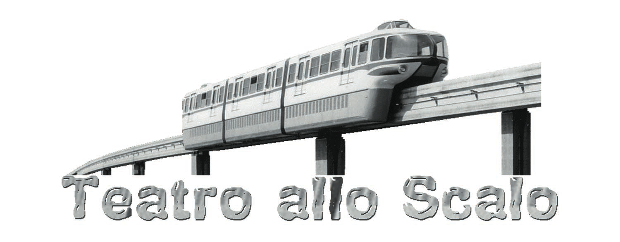 |  |  | 

PROGRAMME

An appointment with Ph.D. research
11th April, Wednesday, 2012, h. 10.00
“Sala Tesi”, 122, Via dei Volsci

Arianna De Sanctis - Université Paris 8
Etologia e basi biologiche dell’apprendimento: l’influenza dell’ISTA in America Latina

Letizia Gioia Monda - Sapienza Università di Roma
Il contrappunto coreografico tra sguardo e percezione

Giuseppa Leonardi - Università di Catania
L’apprendimento delle abilità posturali genera schemi di controllo specifici

Emily Lombi - Université Paris 3
La biomécanique et les neurosciences chez l’acteur Meyerholdien

Neal Utterback - Indiana University
Gesture and Memory in the Acquisition of Text in Performance

Chair: Gabriele Sofia
Lunch break

Silvia Spadacenta - Sapienza Università di Roma
Movimento, linguaggio d’azione e malattia di Parkinson: un esempio di “mente incarnata”

Stacey Smith - University of Bristol
A Plea for Social Neuroscience: The neurogeographies of Alzheimer’s disease

Giusi Venuti - Università di Messina
Cogit-Azioni

Agnese Bonati - Sapienza Università di Roma
Neuroestetica e storia dell’arte: l’eredità di E.H. Gombrich

Alessandra Milella – Goldsmiths, University of London
Neuroestetica: il cervello tra intervalli e plasticità

Eugenia Battisti - Sapienza Università di Roma
Neuroscienza, arte e ambiguità

Chair: Victor Jacono

h. 19.00
Teatro allo Scalo, 36, Via dei Reti

Performance by O Thiasos TeatroNatura

MITI D’ACQUA

with Sista Bramini and Camilla Dell’Agnola

Conference
12th April, Thursday, 2012, h. 9.30
Aula “Levi”, 122, Via dei Volsci

Introduction by
Roberto Nicolai, Vice-head, Facoltà di Filosofia, Lettere, Scienze Umanistiche e Studi Orientali
Marina Righetti, Head of the Dipartimento di Storia dell’Arte e Spettacolo

Jean-Marie Pradier - Université Paris 8
Le mystère de l’incarnation: une aporie occidentale

Giovanni Mirabella - Sapienza Università di Roma
Riabilitare con la terapia teatrale: dagli aneddoti alle prime evidenze sperimentali

Roberto Ciancarelli - Sapienza Università di Roma
Il ritmo nella relazione teatrale

Giulia Varotto - IRCCS Istituto Neurologico Carlo Besta, Milano
Music and Brain synchronization: Electrophysiological correlates of emotional stimuli

Discussion

Chair: Luciano Mariti

Lunch Break

Clelia Rossi-Arnaud - Sapienza Università di Roma
Ma come fanno i ballerini? Uno studio sul ricordo dei passi di danza classica

Corinne Jola - University of Surrey
The power of the presence - do you feel the same way too?

Gabriele Sofia - Sapienza Università di Roma-Université Paris 8
L’attenzione dell’attore e dello spettatore. Condivisione e distanza

Discussion

Chair: Clelia Falletti

h. 17.30
Teatro allo Scalo, 36, Via dei Reti

Work Demonstration by Regula contra Regulam - Grotowski Institute Educational

FUGA SUL TRAINING

with Raúl Iaiza

Conference
13th April, Friday, 2012 h. 09.30
Sala “Levi”, 122, Via dei Volsci

Luciano Mariti - Sapienza Università di Roma
Esperienze di vitalità a teatro: il momento presente

Carmela Morabito - Università di Roma Tor Vergata
Corpo e movimento nei nuovi modelli della mente

Raluca Mocan - Université Paris Est-Créteil
Habitude et spontanéité dans l’apprentissage de l’acteur. Phénoménologie et pratique

Victor Jacono - Sapienza Università di Roma
Learning between inhibition and flow: insights from performer pedagogy and cognitive neuroscience

Sista Bramini - O Thiasos TeatroNatura
La presenza della natura nello “spazio di azione condiviso” tra attrice e pubblico. Pratica del TeatroNatura nella compagnia O Thiasos

Discussion and conclusion

Chair: Roberto Ciancarelli

Further Information:

Gabriele Sofia
+39 349.0863773
gabrielesofia@hotmail.it

